

# Logboek

## Geïntegreerde Proef

Klas : 6EE

2018-2019

### Technisch adviseur coördinator : M. Van Gucht

**Mentor(en) school** : E. Arckens

**Leerling** : Robbe Dierickx

# Logboek

## Geïntegreerde Proef

2018-2019

Naam : Robbe Dierickx

Omschrijving opdracht G.I.P: Kruispunt met behulp van lusdetectie en timers

Betrokken leerkrachten Vak

Mr. E. Arckens Elektriciteit-elektronica

………………………………………………

Mr. E. Arckens Elektriciteit-elektronica

………………………………………………

Schoolweek : 9

|  |  |  |
| --- | --- | --- |
| Datum | Vak | Omschrijving van de studie, taak of voorbereiding |
| 25/02 | EE | Aanpassen van het programma Lusdetectie om een setup frequentie toe te voegen + samenwerking met het programma kruispunt. Aantal gewerkte uren: 2 |
| 26/02 | EE | Programmeren van de ATTiny85 met ArduinoISP + Samenwerking van de arduino en ATTiny85 maken. Aantal gewerkte uren: 2 |
| 28/02 | EE | Verder testen van de samenwerking van lusdetectie en de lichtsturing. Aantal gewerkte uren: 2 |

Update 2: Oscillator

Aangezien er een fout zat in het schema van de vorige oscillator heb ik een paar aanpassingen gemaakt.

**Schema:**

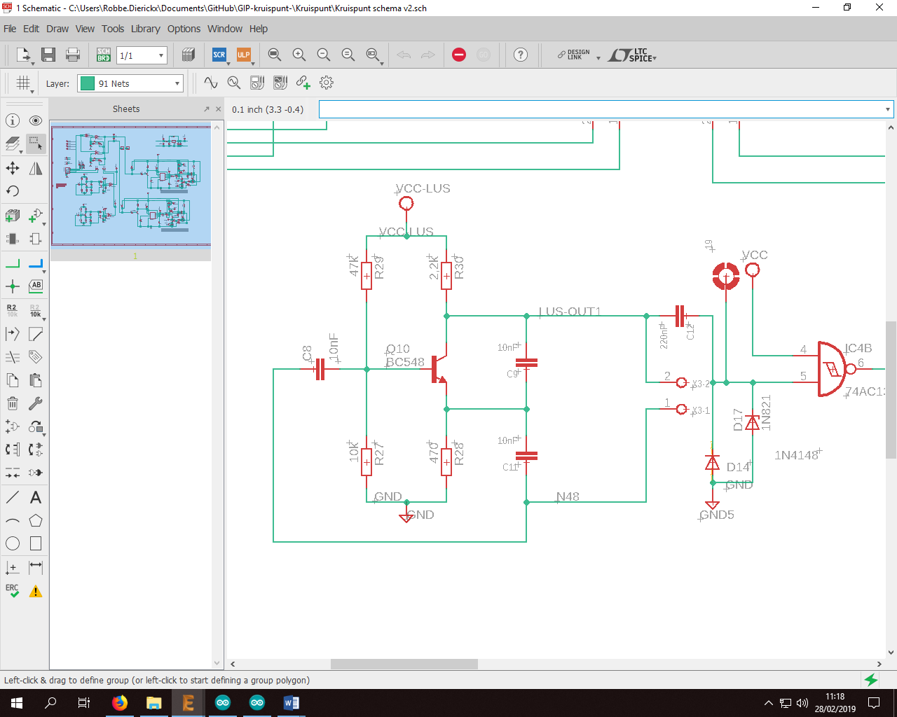

**Aanpassingen:**

* De output was aan de grond gepositioneerd en is nu juist gezet.
* Een zenerdiode voor de schmitt-trigger om het spanningsniveau te verlagen.
* De dummyspoel verwijderd.

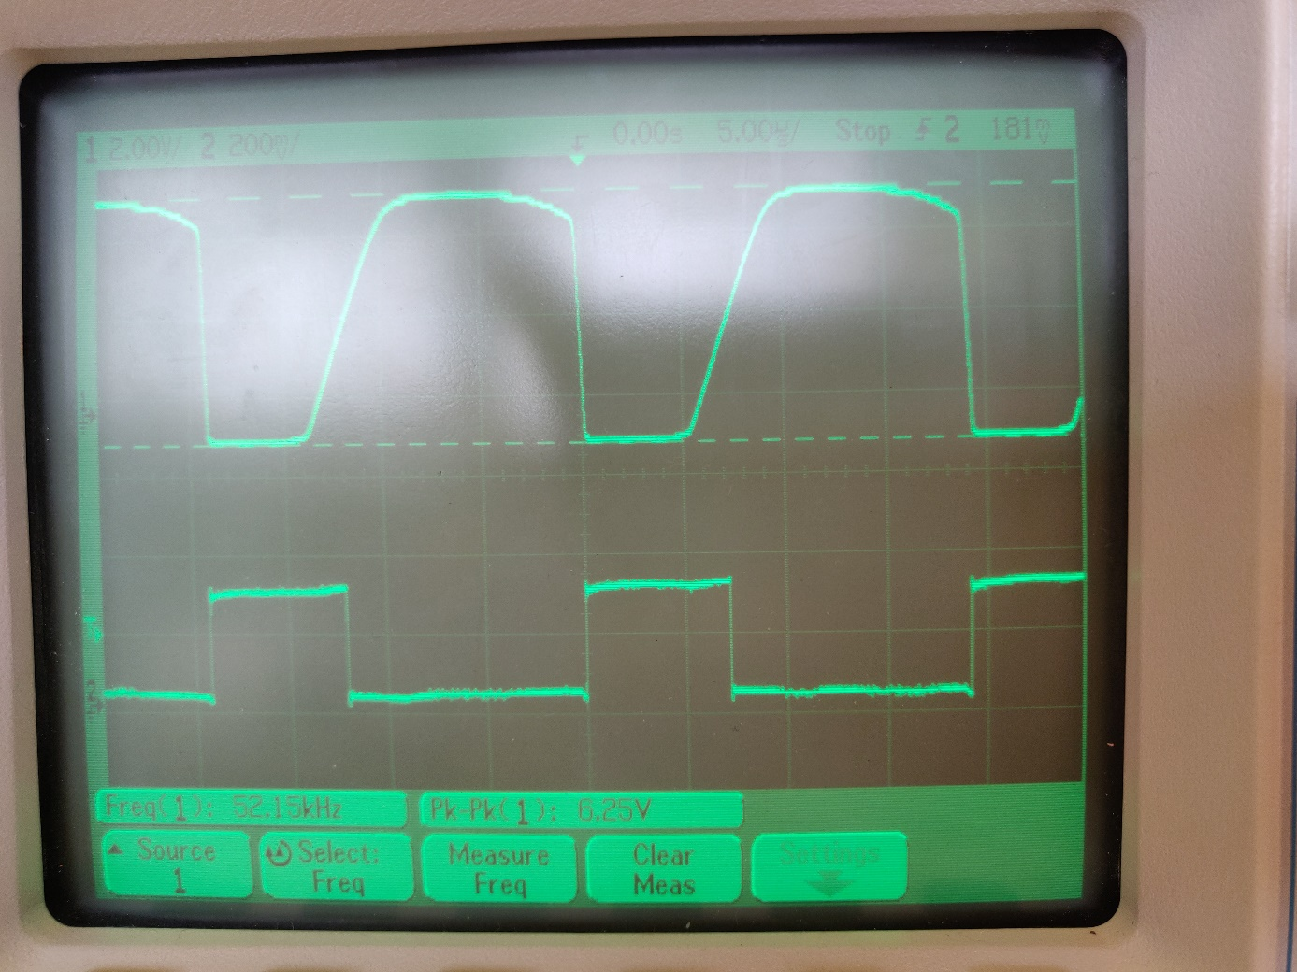

Het bovenste signaal is de output van de oscillator. Deze heeft een frequentie van 52kHz met een peak- to peak spanning van 6,25V.

Het onderste signaal is de output van de schmitt-trigger. Deze is een blokgolf van dezelfde frequentie als de sinus erboven.

